# Skyldsspørgsmålet

**Individuel opgave: Styr på noterne og forklaringen**

Læs Andropovs tale om våbenkapløbet og USA's politik og sammenfat jeres viden fra de sidste par moduler i svaret på dette spørgsmål: Hvilken betydning fik våbenkapløbet for den kolde krigs forløb og dens afslutning

Læg jeres svar ind under elevfeedback

**Lektie/forløbsloop**

**Synspunkter på den kolde krig**

I skal arbejde i 3-mandsgrupper. Fordel afsnittene imellem jer, så en tager sig af traditionalisterne s. 186-187, revisionisterne s. 187-188 og de moderne historikere s. 188-189. Husk også at læse ”jeres” kildeuddrag grundigt.

1. 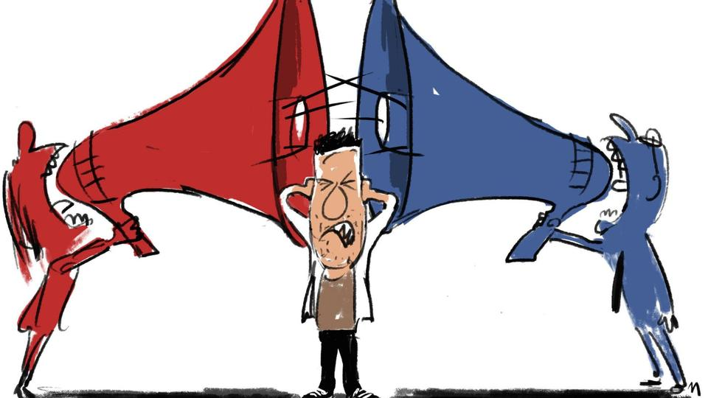Præsenter derefter jeres forklaring på den kolde krigs udvikling med overtydelig understregning af, hvem I pålægger skylden – inddrag gerne jeres egne argumenter.
2. Kom med et bud på, i hvilken tradition Bryld med ”Verden efter 1914” placerer sig under.
3. Diskuter i gruppen hvilken forklaring læner I jer mest op af? (inklusiv en faglig og saglig begrundelse, selvfølgelig)
4. Vurder til sidst om blokdelingen og den kolde krig var uundgåelig.

Fælles opsamling på tavlen